### 总流程

1. 教师、学生、学校基础数据录入
2. 资源库维护
3. 考试管理系统
4. 开课老师申请课程、管理员审核课程、开课老师备课
5. 学生报名选课
6. 学生在线学习：下载资料、在线学习、提出问题、课后提交任务

### 二：选课子流程

1. 基本信息管理（管理老师）

1.1．课程初始数据维护：课程名称、分类信息维护

1.2．选课规则维护：年级范围、地理范围等

1.3．课程统计分析：课程数量、课程类型、报名人数、课程热度

1. 课程模版管理

2.1．系列课程分级维护：同一课程进行分级（A、B、C等）方便学生选课和按阶段学习

2.2．课程模版复用：规划好的课程生成模版存档，可以复用课程模版生成新课程

1. 学生网上选课

3.1．个人课表冲突：系统根据原始课表自动判断学生选课是否冲突，冲突课程做相应标识。

3.2学生选课优先级与推荐：学生进入选课平台，可查看所有课程与推荐课程。学生根据自身素质和个人兴趣选择课程。推荐课程旨在引导报名，提高选课的高效性和均衡度。

3.3．选课审核与统计：开课老师根据报名数据结合实际做微调整，系统根据报名情况统计选课热度。



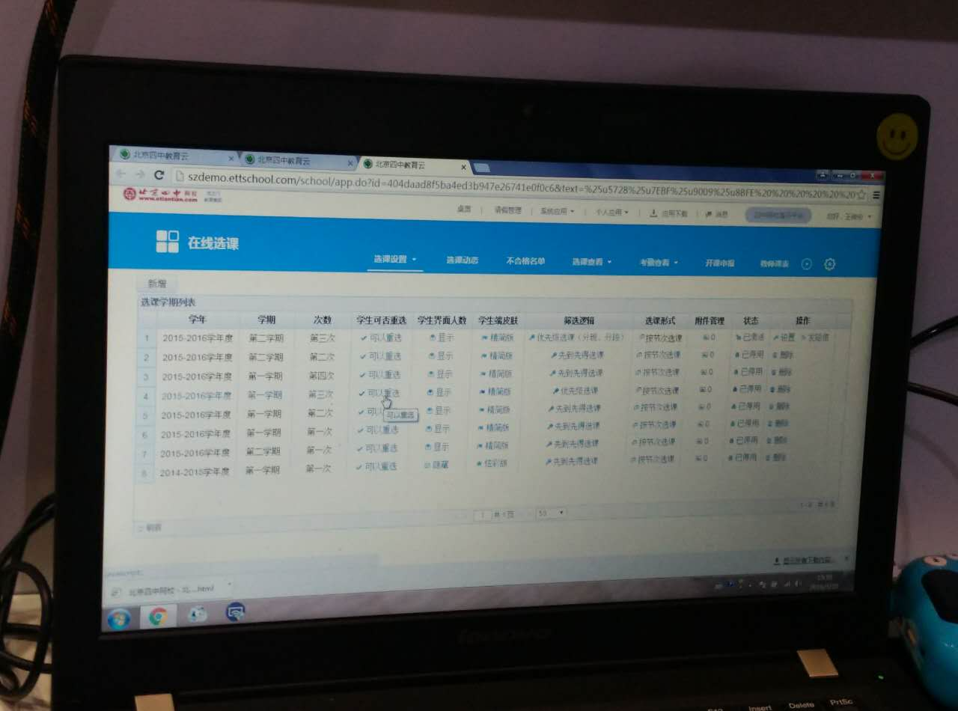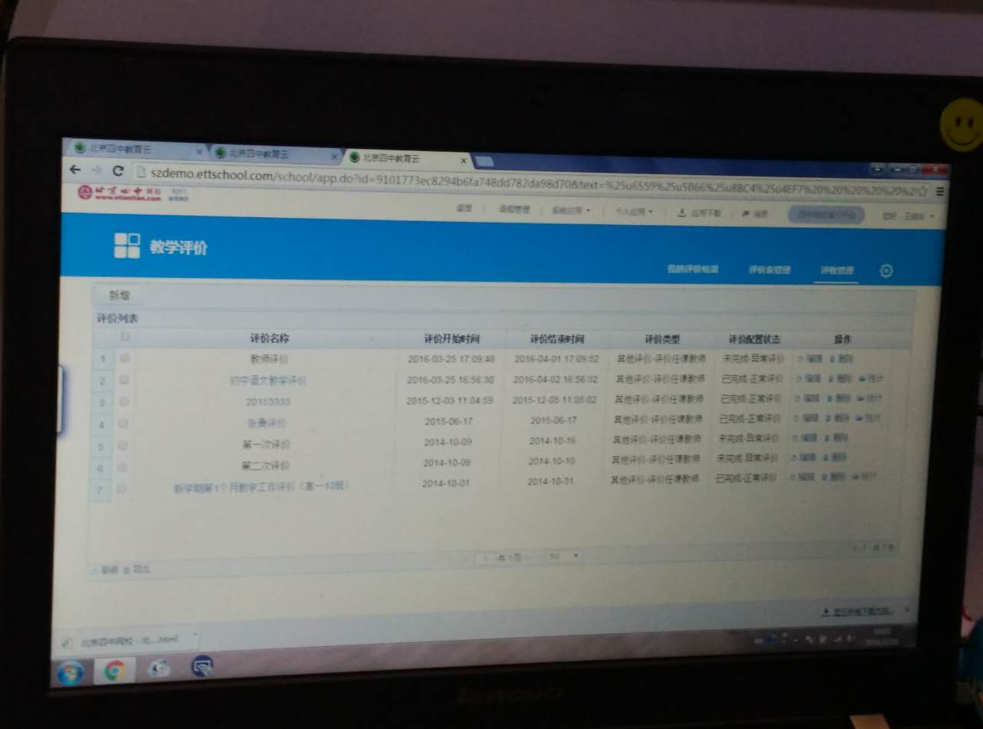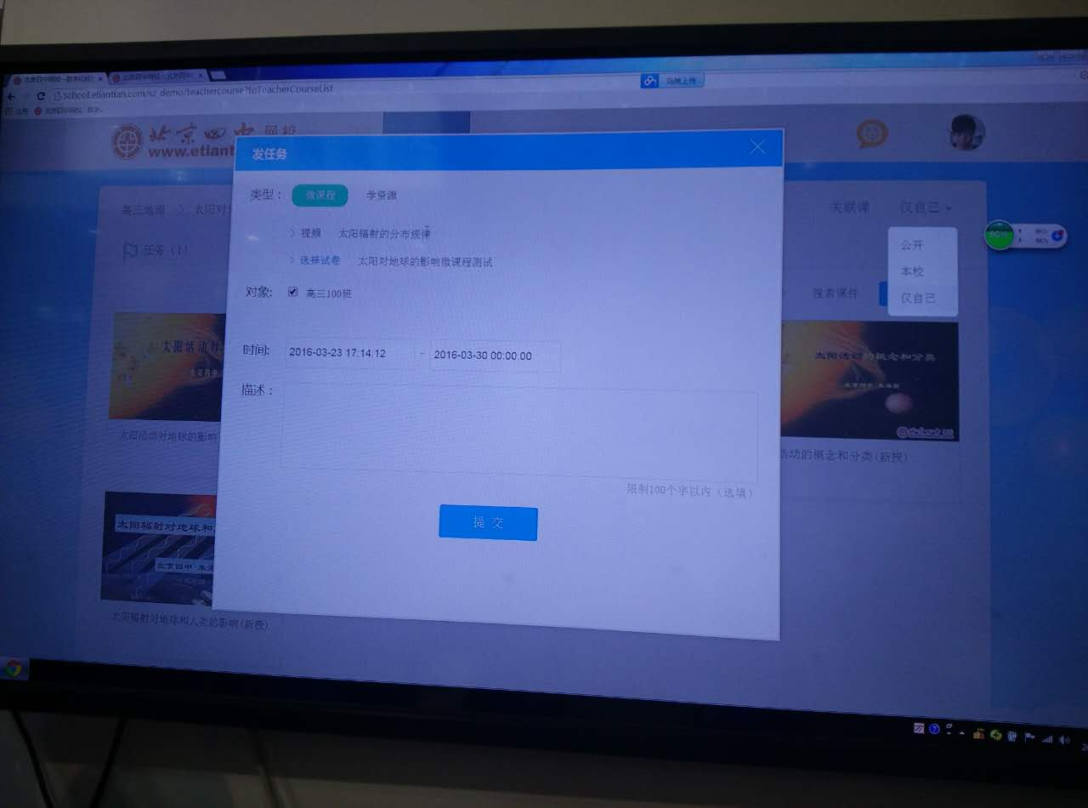

### 三：申请课程子系统

1. 课程设计
   1. 课程结构管理：设置课程章节、课时、知识点简介、要求、简介等
   2. 教学路径设计：资源关联、任务关联、考试关联、资源评价、任务布置与评分，资源统计，任务统计。
2. 模版管理

2.1．个人模版库管理及共享：课程设计形成课程模版

2.2模版统计：模版评价、统计、优质模版评优



### 四：资源库

1. 目录管理：管理教案库目录，提前预设分类
2. 资源上传、资源审核：教案分享上传，管理员对上传的教案进行审核
3. 资源检索：完成教案课件的全文检索
4. 文档在线编辑、多媒体文件在线预览：实现word文档的在线编辑，无需安装客户端，对音视频实现在线预览播放功能
5. 资源共享、资源收藏：教案推荐和评优，并且在标题上体现，其他教师可以根据需要进行收藏和下载
6. 资源统计：对教案资源进行汇总统计，评比贡献排名

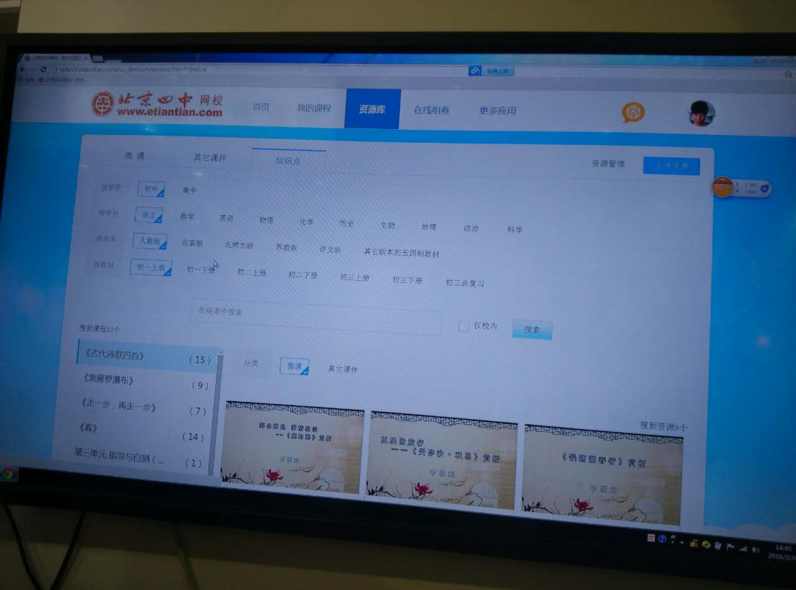

### 五、考试子系统

1．基础模块

1.1．题型维护

1.2．题型模版维护（题型模版一对一）

1.3．题库维护

1.4评价模式管理（教师教学评价还是学生素质评价，并且设定评价范围和对象）

2. 组卷、发布试卷、阅卷

3.结果管理：评价结果汇总、评价结果分析、成绩分析



组卷子系统

1. 选择组卷方式
2. 智能组卷只能支持（习题和试卷）
3. 手动组卷-选择题目-选择用途-组卷
4. 评价类问卷，设置问卷规则（评价人，被评价人，公开评价（匿名评价））

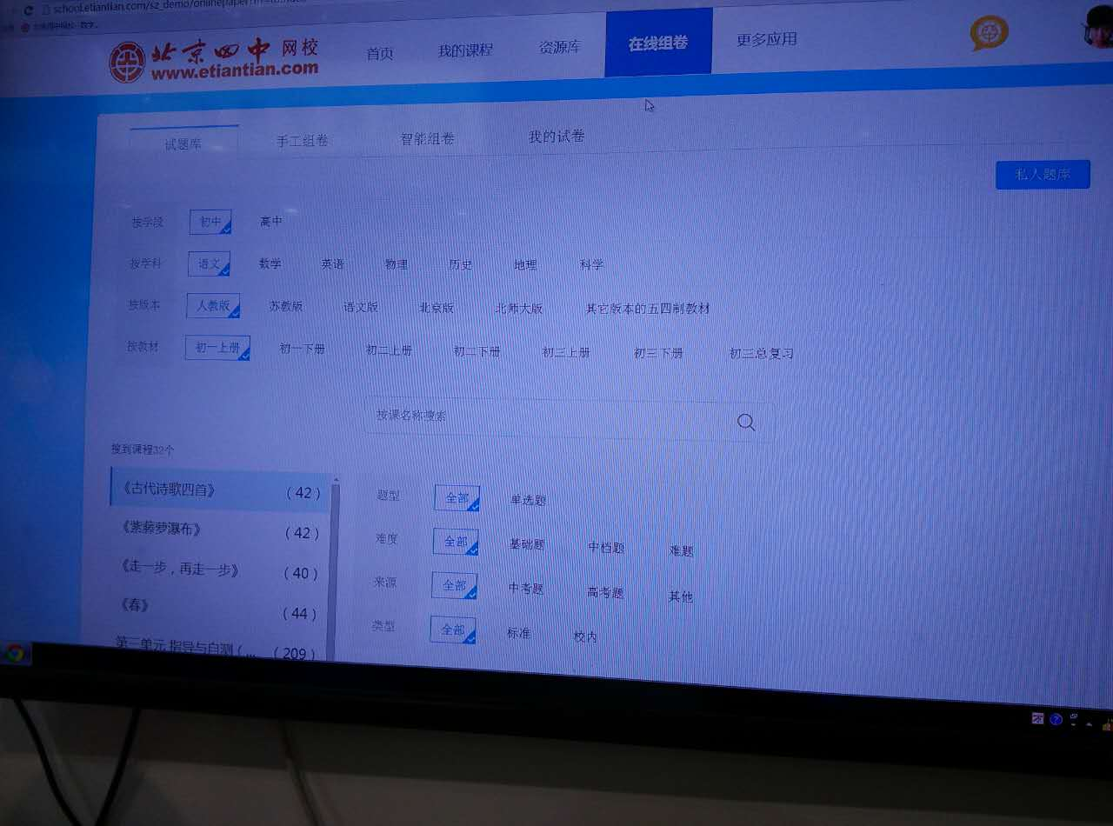

### 六、在线学习

1．维护关键词：管理员提前设置关键敏感字过滤，符合国家要求

2. 互动空间管理：管理员维护互动空间（家长、班级等）用于问题讨论，信息发布

3. 互动分类板块管理：教师可以对互动空间里的板块进行增加删除修改

4. 问题发布、讨论：学生学习结束，可以针对知识点和课程本身发布问题和讨论主题

5. 即时消息互动：互动空间支持即时消息互动

6. 问题检索收藏：学生根据学习情况、查找问题收藏整理

7.学习笔记：学生根据学习情况和问题记录学习笔记

8. 统计分析：查看问题统计、统计教师课时量（跨学院选课人数每增加10人（不足10人按10人计）增计0.1学时的工作量，增加量最高不超过计划学时的50%，并按照课时费标准计算课酬；艺术欣赏类、体育技法类工作量乘以系数0.6。）



